Задание №4 можно распечатать и выполнить или переписать и выполнить в нотной тетради. Выполненные задания подписывать Ф.И. класс и присылать на электронную почту muzpauza@mail.ru

1. Подпишите интервалы, указывая, на каких ступенях они построены.
f-moll
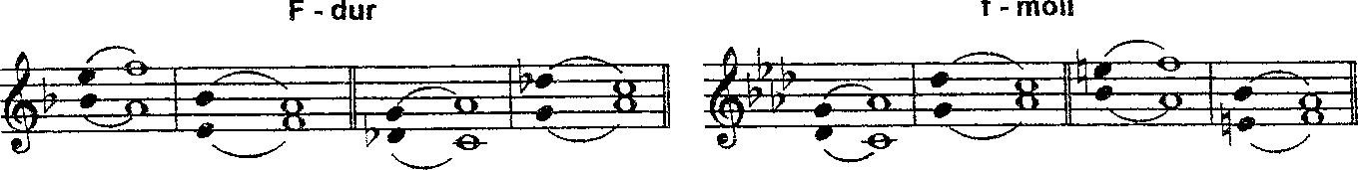
-

-
топ

2.Постройте часто встречающиеся в музыке гармонические обороты.
А - dur Проходящие обороты Вспомогательные обороты
fis - moll
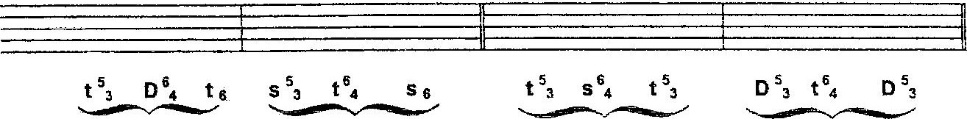

3. Постройте cis-moll - 3 вида, тритоны, характерные интервалы с разрешением.

